G05-游客用例文档

版本 <0.1>



组长：王家南
组员：薛雅文、王敏星、王浩楠、茹敏杰
日期：2016.11.18

修订历史记录
日期 | 版本 | 说明 | 作者
<2016/11/18> | <0.1> | 创建 | 茹敏杰

目录

1. 用例图 4
2. 用例 4
2.1 游客浏览网站首页 5
2.2 游客浏览友情链接 5
2.3 游客浏览留言板 6
2.4 游客留言板留言 7
2.5 游客返回首页 8
2.6 游客浏览课程信息 9
2.7 游客浏览教师介绍 10
2.8 游客浏览课程介绍 11

表格索引
表格 1用例 4
表格 2游客浏览网站首页 5
表格 3游客浏览友情链接 5
表格 4游客浏览留言版 6
表格 5游客留言板留言 7
表格 6游客返回首页 8
表格 7游客浏览课程信息 9
表格 8游客浏览教师介绍 10
表格 9游客浏览课程介绍 11

图表 1游客用例 4

G05-游客用例文档

用例图
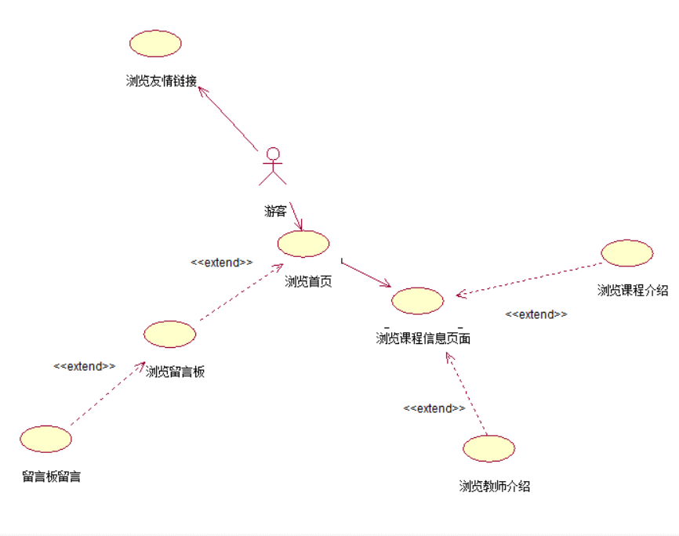
图表 1游客用例

用例
主要参与者 | 用例
游客 | 游客浏览网站首页
游客 | 游客浏览留言板
游客 | 游客浏览课程信息
游客 | 游客浏览友情链接
表格 1用例

游客浏览网站首页
用例ID号 | UC-V-01
用例名称 | 游客浏览网站首页
优先级
参与者 | 游客
用例描述 | 游客通过内网进入网站首页，可以浏览网站首页
前置条件 | 无
后置条件 | 无
基本操作流程 | 无
可选操作流程 | 无
异常 | 系统终止用例
包含 | 游客浏览留言板，游客浏览友情链接，游客浏览课程信息。
使用频率 | ？
业务规则 | 无
输入 | 无
输出 | 无
特别需求 | 无
注意与问题 | 无
表格 2游客浏览网站首页

游客浏览友情链接
用例ID号 | UC-V-02
用例名称 | 游客浏览友情链接
优先级
参与者 | 游客
用例描述 | 当游客想要浏览友情链接，可以点击上方的友情链接按钮，页面显示友情链接。
前置条件 | 无
后置条件 | 页面显示友情链接
基本操作流程 | - 点击友情链接按钮。  - 页面显示友情链接。
可选操作流程 | 无
异常 | 系统终止用例
包含 | 无
使用频率
业务规则 | 无
输入 | 点击友情链接按钮
输出 | 页面显示友情链接
特别需求 | 无
注意与问题 | 无
表格 3游客浏览友情链接

游客浏览留言板
用例ID号 | UC-V-03
用例名称 | 游客浏览留言版
优先级
参与者 | 游客
用例描述 | 当游客想要浏览留言板，可以点击上方的留言板按钮，系统跳转留言板页面。
前置条件 | 无
后置条件 | 跳转留言板页面
基本操作流程 | - 游客点击留言板管理按钮。  - 页面显示留言板。
可选操作流程 | 无
异常 | 系统终止用例
包含 | 游客留言版留言。
使用频率
业务规则 | 无
输入 | 点击留言板按钮
输出 | 跳转留言板页面。
特别需求 | 无
注意与问题 | 无
表格 4游客浏览留言版

游客留言板留言
用例ID号 | UC-V-04
用例名称 | 游客留言板留言。
优先级
参与者 | 游客。
用例描述 | 当游客进入留言板后想要留言，可以在输入框中输入想要输入的内容，输入自己的邮箱，点击确定按钮，留言回复成功。
前置条件 | 游客进入留言板页面。
后置条件 | 留言成功。
基本操作流程 | - 输入内容。  - 输入自己的邮箱  - 点击确定按钮  - 留言成功。
可选操作流程 | 无
异常 | 系统终止用例
包含 | 无
使用频率
业务规则 | 无
输入 | 无
输出 | 页面更新留言
特别需求 | 无
注意与问题 | 无
表格 5游客留言板留言

游客返回首页
用例ID号 | UC-V-05
用例名称 | 游客返回首页。
优先级
参与者 | 游客。
用例描述 | 当游客想要进入首页时，点击页面左上角的首页按扭，系统跳转到首页。
前置条件 | 无
后置条件 | 跳转到首页
基本操作流程 | - 游客点击主页按钮。  - 跳转首页。
可选操作流程 | 无
异常 | 系统终止用例
包含 | 无
使用频率 | ？
业务规则 | 无
输入 | 点击首页按钮
输出 | 跳转首页
特别需求 | 无
注意与问题 | 无
表格 6游客返回首页

游客浏览课程信息
用例ID号 | UC-V-06
用例名称 | 游客浏览课程信息
优先级
参与者 | 游客
用例描述 | 当游客想要浏览课程信息，可以点击首页的课程图标，系统跳转到课程信息页面。
前置条件 | 无
后置条件 | 跳转留言板页面
基本操作流程 | - 游客点击课程图标。  - 跳转到课程信息页面。
可选操作流程 | 无
异常 | 系统终止用例
包含 | 无
使用频率
业务规则 | 无
输入 | 点击留言板按钮
输出 | 跳转到课程信息页面。
特别需求 | 无
注意与问题 | 无
表格 7游客浏览课程信息

游客浏览教师介绍
用例ID号 | UC-V-07
用例名称 | 游客浏览教师介绍
优先级
参与者 | 游客
用例描述 | 当系统跳转到课程信息页面时游客想要浏览教师介绍，可以看页面右侧的教师介绍。
前置条件 | 跳转到课程信息页面
后置条件 | 无
基本操作流程 | 无
可选操作流程 | 无
异常 | 系统终止用例
包含 | 无
使用频率
业务规则 | 无
输入 | 无
输出 | 无
特别需求 | 无
注意与问题 | 无
表格 8游客浏览教师介绍

游客浏览课程介绍
用例ID号 | UC-V-08
用例名称 | 游客浏览课程介绍
优先级
参与者 | 游客
用例描述 | 当系统跳转到课程信息页面时游客想要浏览课程介绍，可以看页面左侧的课程介绍。
前置条件 | 跳转到课程信息页面
后置条件 | 无
基本操作流程 | 无
可选操作流程 | 无
异常 | 系统终止用例
包含 | 无
使用频率
业务规则 | 无
输入 | 无
输出 | 无
特别需求 | 无
注意与问题 | 无
表格 9游客浏览课程介绍

